Dolphin Publisher バージョン４

PublisherV4では、V3で対応していなかったEPUB３のページ番号の出力に対応しました。そのため、これまで教科書等のページ番号の入ったEPUB３の製作では、PublisherV3でDAISY出力してからPipeline2でEPUB３に変換していましたが、今後は、PublisherV4で直接EPUB3に出力できます。
一方、V4では、これまであったHTML編集画面がなくなりました。
そのため、教科書製作においては、これまで通り、PublisherV3で製作して、最後にビルド作業のみV4で行ってください。同じパソコンに、PublisherV3とV4の両方を入れられます。

インストール手順
１．次のリンクを開いて、バージョン４のインストーラをダウンロードしてください。
https://www.dropbox.com/s/ur89932vvrvu3qg/Publisher_4.03_Japanese_DEMO.exe?dl=0
２．バージョン４を起動して（スタートメニュー＞Dolphin＞Publisher）、バージョン４のロック解除コードを入力してください。

製作手順
１．これまで通り、PublisherV3で、プロジェクトを製作します。
メタデータの入力画面で、「DTB」タブの必須項目も入力してください（dtb:narratorに録音者名を入力）
２. 最後にPublisherV4を起動して、製作した図書を開き、ビルドでEPUB３に出力します。
ビルドの設定画面の「エンコード」タブでMP3（MPEG Layer3）を選択してください。（EPUBの音声はMP3と規定されているので、圧縮なしではビルドできません）
「文書」タブで「EPUB3に表紙画像を追加する」にチェックを入れて、表紙画像を「追加」ボタンで選択します。
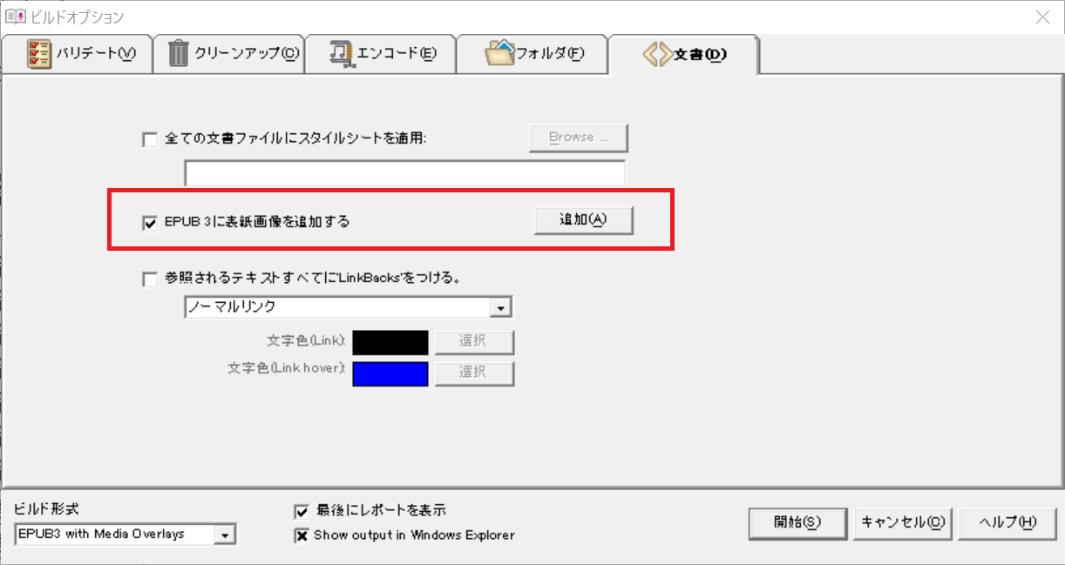
ビルドの設定画面の下部の「ビルド形式」で「EPUB３ with Media Overlays」を選択して、ビルドを開始します。

以上です。分かりにくい点などあれば、info@atdo.jpにご連絡ください。
2021/4/8 ATDO

